2026年10月工作报告
  - 离心机全流程作业与动作优化
  - 统计截至2026年10月16日

一 工作概况
本月完成双料盒装篮、离心加工和取回返桌的连续仿真作业，重点改进双臂协同、执行效率及抓取姿态，形成完整运行记录和前方视角演示。

二 重点工作进展
10月7日至10日 解决双盒夹持、自然落篮及取回时带动设备的问题，改进制动、取盒方向和放置动作，首次完成加工与取回流程。
10月12日至14日 建立独立仿真入口，优化协同、路径和等待时序，修复录像收尾及反馈读取问题，完成历史日志无损归档。
10月15日 完成速度基线验收，进一步比较抓取与搬运路径，减少肩腕转动，并完成前方视角录像。
10月16日 适配装盒与取盒的抬肘姿态，调整超限阶段速度，完成全流程仿真、独立复核和录像交付。

三 主要成果
完成双盒抓取、自然落篮、按键加工及返桌释放的连续仿真作业，物料取放与设备状态在同一次运行中通过核验。
通过调整双臂协同、运动路径和等待时序，速度方案的仿真用时由早期约八分半降至三分钟以内。
装盒抓取阶段肩腕累计转动减少约三分之一，完成抬肘装盒与取回的全流程验证，并通过物理检查和独立复核。

四 后续工作
继续优化姿态方案的规划与物理计算耗时，开展重复运行验证。肩腕转动优化和抬肘方案尚未同时达到三分钟仿真用时，实际运行三分钟目标仍未达到。当前成果限固定骨盆仿真，自由站立、导航联动及实机作业仍待验证。

技术专题一 全流程效率优化与计时验收
技术难点 双臂串行、空手折返和重复等待增加了全流程耗时，局部提速又可能触发跟踪或夹持保护，需要统筹执行效率与物理稳定性。

解决措施
依据运行记录分析动作、规划和等待耗时，调整双臂协同、空手路径及可重叠等待，保留夹持、放置、转子运行和终态检查。双臂与躯干采用统一起始时间执行轨迹，优化后重新验证全流程。
以首条有效任务记录为起点，以双盒返桌、释放及末态保持完成为终点，分别统计仿真用时与实际运行耗时。结合物理状态和全程录像确认任务完成情况，仅将全流程通过的运行计入速度成绩。
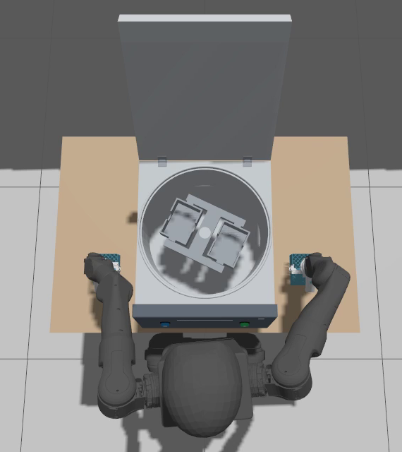
图1 10月15日双盒返桌终态，料盒分置桌面两侧，设备内双篮为空。
验证成果 速度方案的全流程仿真用时不足三分钟，实际运行约39分钟。早期与当前配置不同，该成绩反映多项改进的综合效果。
依据：10月10日至15日完整流程记录与速度核验结果；配图为实际运行原片抽帧。

技术专题二 双臂抓取路径与肩腕转动优化
技术难点 同一抓取目标存在多种肩腕姿态，原可行路线仍有绕行和大幅转动。路径优化需要兼顾接近、下降和后续搬运的运动质量与可行性。

解决措施
以当前关节状态、料盒位姿和原有可行路线生成候选抓取方案。先检查关节范围、沿途碰撞及后续搬运可行性，再按接近与下降阶段的关节转动评分择优；未获得更优的合格方案时保留原路线。
选定路线后重新执行完整任务，由控制器驱动轨迹，任务程序持续监测跟踪和夹持状态。依据实际发布轨迹统计转动改善，并结合双盒状态和完整录像确认后续加工、取回及返桌均可完成。
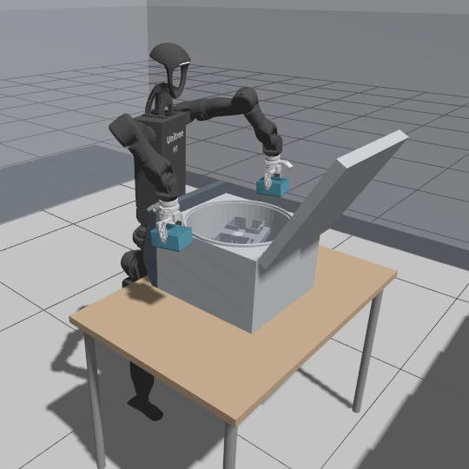
图2 10月15日肩腕转动优化方案，双手分别夹持料盒向离心机搬运。
验证成果 装盒抓取阶段肩腕累计转动减少约三分之一，全流程执行通过。多候选规划增加了计算耗时，该姿态方案尚未达到三分钟仿真用时。
依据：10月15日少翻臂运行记录与实际轨迹核验；配图为当日原片抽帧。

技术专题三 抬肘姿态约束与全流程验证
技术难点 抬肘调整同时影响抓取、搬运和避碰，新路线曾出现局部速度与夹持输出超限。姿态优化必须满足整段路径和实际搬运要求。

解决措施
依据当前盒位、关节状态和搬运目标，联合求解躯干与双臂，比较篮口处的前臂方向及后续路线可行性。确认夹持稳定后保持实测抓持参考，姿态调整仍须满足盒位、关节和碰撞约束。
针对接近及取回阶段的超限问题降低局部速度，再从桌面取盒开始验证全流程。执行中监测相对滑移、跟踪和夹爪输出，结束后独立重算原始姿态与夹持记录，并结合完整录像确认装篮、加工、取回和返桌结果。
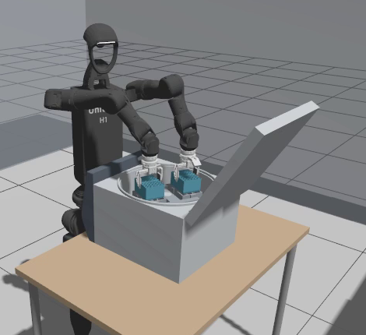
图3 10月16日抬肘取盒，双手分别夹持蓝色料盒，肘部抬高。
验证成果 10月16日完成抬肘方案全流程验证及独立复核。原审核失败记录保留，数值和接口口径问题经专项复核确认；该方案的执行效率仍需提升。
依据：10月16日完整运行报告与独立复核报告；配图为当日原片抽帧。

技术路线与核心技术栈
自定义程序调度双臂与设备，料盒位姿来自Gazebo动态反馈。
作业流程 读取状态 → 双臂联合规划 → 同步抓取装篮 → 按键加工 → 按当前盒位取回 → 返桌与复核
执行检查 执行前核查路径，执行中监测反馈，结束后确认物料和设备状态；异常时停止推进并保持。

核心技术栈及分工
技术名称 | 功能定位 | 项目应用
Gazebo  URDF / SDF | 物理仿真及机器人、设备的结构描述。 | 计算运动、接触、摩擦及料盒落篮，验证完整设备作业。
ROS 2 / ros_gz | 程序通信与仿真数据连接工具。 | 传递轨迹、设备状态、接触反馈和仿真时间，支持协同执行。
ros2_control  轨迹控制器 | 驱动关节并提供反馈的执行层。 | 执行躯干与双臂同步轨迹，调节夹爪力输出，供任务程序监测。
MoveIt模型接口  FCL | 机器人几何表示与碰撞检查工具。 | 提供模型和碰撞结果，支持自定义程序核查关节余量及携物路径。
Python / NumPy  SciPy | 流程编程、数值计算与求解工具。 | 联合求解两臂与躯干，比较姿态方案，组织任务阶段和检查条件。
审计脚本 / JSONL  SHA-256 / FFmpeg | 记录、文件校验及录像复核工具。 | 独立重算执行记录，核验时间与原片完整性，保留失败证据。

关键技术术语
术语 | 含义
双臂逆运动学 | 依据双手目标位姿，联合计算共享躯干和两臂的关节角度。
路径与轨迹规划 | 路径确定运动位置，轨迹规定时间与速度，并检查沿途可行性。
反馈与阶段控制 | 控制器调节输出，任务程序依据状态推进阶段或暂停动作。
夹持滑移与参考 | 以稳定夹持时的相对关系为参考，监测料盒相对夹爪的偏移。
规划附着 | 将物料表示为随手移动的几何体，用于碰撞计算，不产生物理吸附。
FCL与碰撞模型 | 依据模型计算碰撞与间距，检查范围受碰撞几何覆盖限制。
仿真与实际运行时间 | 按相同任务起止点分别读取仿真时钟与电脑时钟，核算两种耗时。
独立复核 | 用独立只读程序复算原始记录，保留原审核日志及复核结论。

技术实施说明 双盒离心机全流程工程

从局部动作到连续作业
10月在既有机器人、夹爪及离心机资产基础上，将双盒抓取、装篮、关盖启动、稳速旋转、停机开盖与取回返桌串联为连续作业流程。技术增量集中于双臂协同、设备互锁和跨阶段物理验收，验证范围为固定骨盆的Gazebo仿真。任务规划、执行监控和独立复核程序均由本地开发。

输入管理与隔离运行
模型、控制器配置及上一版程序作为输入封存，新运行使用独立构建目录、安装目录和通信分区。启动前检查依赖、控制器及录像；执行、状态守卫、磁盘监控和收尾监督分别运行，并保存输入、轨迹、反馈与原片，形成可追溯的运行记录。

联合求解与物理反馈
规划输入包括当前关节状态、Gazebo提供的料盒位姿及设备状态。自编程序联合求解躯干与双臂15个关节，MoveIt核心提供模型、正运动学和碰撞场景，FCL检查路径碰撞。规划附着物只参与几何计算；仿真中的持物依靠双指接触。执行时同步下发三组轨迹，以夹持力、滑移、篮体支撑及设备状态决定阶段转换；停机后按当前盒位重新规划取回。

三类优化与验收关系
效率方案优化时序，建立179.129仿真秒的完整流程基线；肩腕方案减少抓取阶段轴向转动；抬肘方案在保持抓取目标的条件下调整姿态。三者分别完成验证，姿态改善没有沿用速度基线结论。10月16日抬肘流程完成，原审核脚本失败记录保留，独立复核按原运行约定通过；最新方案用时207.730仿真秒，现实三分钟目标仍未达到。

工程根目录
cd /home/liu/h1_moveit
WS="$PWD/h1_2_ros2_ws_claude_2026-07-30/h1_2_ros2_ws"
cd "$WS"
完整流程与最终状态
双臂执行与物理反馈
效率方案运行报告
肩腕转动优化报告
抬肘独立复核报告

技术实施 资产来源与工程配置

模型与程序的来源
封存目录记录了从上一版复制输入、核验哈希、派生新身份和隔离配置的过程；离心机互锁制动插件也继承自本地已有构建。H1主模型沿用本地既有资产，初次下载及原仓库来源尚缺记录。
夹爪模型有明确上游：Unitree的dex1_1_service仓库，记录了固定提交和BSD-3-Clause许可；本地增加了关节命名前缀、右腕安装关系、工具中心点及接触垫适配。离心机与料盒资产来自本地交付目录：离心机于9月20日导入11件STL及装配参考，48孔盒于9月23日导入48box.stl，10月沿用这些资产。离心机按毫米转米并统一转换坐标；料盒按既定85%比例装配。原STL保留，碰撞计算使用保守外包围盒，质量、惯量和摩擦属于仿真参数。
Unitree Dex1上游仓库 模型来源；本地适配说明与固定提交见附录索引。

本月实际配置
本次运行使用既有ROS 2 Jazzy与Gazebo环境。工程源码位于src，封存输入、运行日志、轨迹和录像集中在本次runtime_evidence目录；场景采用独立安装前缀，避免覆盖日常工程。配置中明确设置独立ROS通信域和Gazebo分区、仅本机发现、系统Python及图形显示环境。实际构建日志记录了只构建模型与MoveIt配置两个包，并使用单独build/install目录。构建脚本还处理了Conda动态库干扰，结束后逐项核验原库恢复。
本次场景使用封存的robot_dual.urdf、controllers_servo.yaml与lab_fast_world.sdf。物理步长为0.5毫秒、控制器更新频率500Hz；躯干和双臂使用位置轨迹接口，两夹爪使用力矩接口。六组控制器实际读回后方可进入任务。软件环境沿用既有安装。
执行记录绑定通信域94、Gazebo分区及归档依赖清单。每次规划所用输入与同次验收结果关联保存，防止混入其他试验的数据。
来源：Dex1 README第3—12行；两类模型PROVENANCE/README；r291场景依赖清单、启动脚本及控制器配置。下文RUN均指本次封存目录。

技术实施 隔离构建与场景启动

构建记录与环境前提
下列参数来自10月16日实际colcon构建日志。WS表示工程根目录，RUN表示封存证据目录，PREFIX表示独立安装目录。构建前已加载ROS与既有工程环境，安装目录须为新目录。原包装脚本还临时处理了Conda动态库冲突，并逐项验证恢复。
RUN="$WS/runtime_evidence/centrifuge_48box_elbow_full_20261016_r291"
PREFIX="$WS/install_lab_scene_48box_elbow_full_20261016_r291"
cd "$WS"
/usr/bin/colcon --log-base "$RUN/colcon_log" build \
--base-paths src --build-base "$RUN/build/unique_prefix" \
--install-base "$PREFIX" --symlink-install \
--packages-select h1_2_description h1_2_moveit_config \
--cmake-args -DPython3_EXECUTABLE=/usr/bin/python3

场景运行记录
以下场景参数取自实际launch进程记录；通信隔离与本机发现来自同次启动脚本。它们选择双盒离心机场景、仿真按钮的物理接触，关闭开盖旋转演示。图形显示、Xauthority、归档依赖及封存检查由包装脚本负责。
source /opt/ros/jazzy/setup.bash
source install/setup.bash
source "$PREFIX/local_setup.bash"
export ROS_DOMAIN_ID=94 GZ_PARTITION=h1_elbow_r291
export ROS_AUTOMATIC_DISCOVERY_RANGE=LOCALHOST
export PYTHONDONTWRITEBYTECODE=1 PYTHONNOUSERSITE=1
ros2 launch "$RUN/inputs/lab_dual.launch.py" \
scene:=centrifuge with_48box:=true \
enable_robot_press:=true allow_open_lid_demo:=false
既有RUN、claim及输出已封存；后续运行须派生新身份、安装目录和通信隔离配置，并重新构建、测试、封存及完成启动审核。
来源：r291 logger_all.log第1行；build_scene.sh第1—52行；run/launch_pid.json第4行；start_front_recording.sh第7—25行。

技术实施 执行编排与物理验收

完整运行的入口与协同进程
准备脚本完成离线检查和测试；启动脚本依次完成场景、控制器健康检查、录像烟测及首帧审看。确认画面和状态后，恢复入口接入launch_run.py，统一管理任务执行、独立守卫、磁盘监控和收尾监督。下列入口按封存脚本调用关系整理。
bash "$RUN/prepare_elbow.sh"
bash "$RUN/start_front_recording.sh"
# 首帧审看与对应校验全部通过后，接入原执行编排：
/usr/bin/python3 "$RUN/startup_review_freeze.py" resume
实际进程记录分别保存了execute_cycle.py、run_guard.py、disk_watch.py和supervise_completion.py的Python命令、PID及创建时间，四进程退出码均为0。四个角色共同构成完整运行链。

物理夹持与设备动作的反馈闭环
通过校验的躯干、左臂和右臂轨迹共享起始时刻与时间序列，执行时持续比较实际关节与期望位置，并监控接触、夹持力、滑移和仿真时钟。真实双指接触满足条件后才建立持物记录，首次抓持参考在释放前保持不变。装载先试抬并检查离桌状态，完成规定保持后再搬运；释放前确认盒体处于篮内允许区域，松夹后还要验证篮体支撑、无手指接触及连续稳定。取回则根据停转后的当前盒位重新规划，完成离篮、夹持保持、返桌接触和松夹观察，最后保持终态。
离心机开关由指尖与仿真按钮碰撞体的接触触发，设备状态参与流程互锁：关盖满足条件后启动，进入目标转速区间后累计稳转时间，停止调度结合转子相位及已观测的按钮动作时延，停稳且设备允许开盖后才进入取回。每一步的接触事件和状态反馈均进入验收，避免仅以“指令已发送”作为成功依据。
抓取、搬运和释放的每次状态转换均有条件。装载与取回分别保留不少于10仿真秒的夹持观察，松夹落篮及返桌分别保留3仿真秒稳定观察，稳速旋转不少于30仿真秒，完整结束后保持10仿真秒。验收同时核对物体位置、真实接触、夹持记录和机器状态，而不是只检查程序是否退出。
来源：r291 prepare_elbow.sh、start_front_recording.sh、startup_review_freeze.py；run/process_identities.json与process_exit_status.json；execute_dual.py第331—668行。

技术实施 双臂规划与状态数据流

当前状态驱动的规划请求
全流程由自编状态流程控制器组织：开盖、双盒抓取与装篮、关盖启动、稳速旋转、停止开盖、重新抓取返桌和终态保持。每次需要新规划时，读取实际关节状态、Gazebo当前盒位及设备状态，保存为带时间的请求。料盒位置读取Gazebo动态位姿反馈。规划在独立子进程完成，返回后再次比较关节与物体快照；状态变化超过允许范围则拒绝采用旧路径，防止将已经失效的计划继续下发。

目标位姿到双臂联合轨迹
双臂规划把躯干与两臂共15个关节联合求解。给定盒体目标和手—盒关系，先反算两只手腕的目标位姿；盒体位置沿线性路径变化，方向采用球面插值。每个离散目标用有边界的最小二乘求解逆运动学，并以相邻解作为种子维持连续性。MoveIt核心提供机器人模型、正运动学和碰撞场景，FCL用于密集碰撞检查；任务路线及求解调度由本地程序完成。规划中的附着物仅用于计算随手移动的料盒几何，不会把Gazebo料盒吸附在手上。
联合求解中，手腕目标由盒体目标乘以手—盒关系的逆变换得到；位置误差、方向误差和较小的种子偏移共同构成求解残差。关节变量受模型限位与余量限制。相邻目标沿上一解连续求解，得到路径后按最大关节步长2毫弧度密集插值并检查碰撞，避免仅凭起点和终点可达就认定整条路径可执行。

规划坐标关系与运行保护分开保存
抓持时，程序根据真实双指接触和夹持力建立首次腕—盒锚点，直至合格释放前始终冻结。后续规划可用当前真实关节与盒位重新表达规划专用变换，但不能替换运行保护锚点；否则持续滑移会被新的参考抵消，无法及时检出。
规划结果返回后还要检查输入是否仍然有效：实际关节、料盒位置和角度偏离快照超过限制即拒绝采用。通过检查的路径共享时间戳下发到躯干与双臂控制器，执行中的偏差、接触与滑移继续受监控。规划可行性、控制跟踪与物理完成由不同检查层负责。
来源：execute_dual.py第396—438行；dual_worker.py第19—110行；coupled_path.py第34—104行；dual_motion.py第25—73行；MoveIt核心导入见centrifuge_press_plan.py第29—59行。

技术实施 效率与肩腕转动优化

在观察时间与反馈条件不变的前提下提速
效率优化在保留夹持保持、松夹观察及稳转时间的条件下，调整已验证的移动时序与阶段衔接。端点衔接必须同时满足轨迹时段结束、新反馈已到达、实际关节误差合格及持物有效等条件。10月15日速度基线完成双盒全流程，用时179.129仿真秒，电脑实际等待约38分45秒。该次可选微对齐分支没有触发，离线预算未计入实际缩时。历史总体缩时反映多项变更的综合效果，配置不完全相同。

根据整段路径筛选抓取方案
肩腕转动优化针对空手接近与抓取阶段，在同一实际状态下比较原路径、对称抓取方向及多组逆运动学种子。评分综合全部关节累计运动、肩腕轴向累计转动及最大单关节变化范围，使用未取模的真实关节角避免把大幅绕转误算成短路径。连接路径先尝试安全直连或原路径前缀，必要时采用有时间上限的RRT候选；所有候选仍须通过原密集碰撞检查。只有完整接近、下降及后续搬运前瞻均通过且代价改善，才替换原方案，否则保留基线。
路径筛选保留可执行的原方案作为回退。候选覆盖左右手对称接触方向和多组固定种子，先做可达性与碰撞筛查，再比较接近、下降和后续运输几何。搜索数量与计算时间均设上限；RRT仅用于部分空手连接路径候选，不承担整个离心机作业流程的自动决策。实际取盒改进保留原抓取端点与下降路径，避免因追求少转动改变已验证的抓持条件。

实际验证结果与适用范围
实际复核显示，装盒抓取阶段肩腕轴向累计转动减少35.43%，取盒抓取减少4.33%；后一阶段保留原抓取端点和下降轨迹，改善主要来自接近路径缩短。该方案完整流程通过，但耗时193.979仿真秒、约42分17秒墙钟时间。该姿态方案改善了转动质量，仿真和现实三分钟目标均未达到。
路径改善由独立程序在同一实际快照上重建原规划，核对真实发布样本并重新计算累计转动和碰撞结果。35.43%与4.33%的改善范围为两段空手抓取路径，未覆盖全流程运动量或耗时。10月16日抬肘方案采用不同姿态与速度配置，其207.730仿真秒结果另行记录。
来源：minimum_turn.py第25—101、171—272行；endpoint_overlap_cycle.py第10—38行；
r283 REPORT第3—47行；r285 REPORT第9—58行。

技术实施 抬肘约束优化与独立复核

保持手腕目标的局部姿态优化
抬肘方案在已经满足抓取位姿的逆运动学解上进行局部优化。求解器以手腕位置和方向误差为等式约束，限制每个关节只在原解附近小范围调整，将肘部靠近“手腕上方”作为目标，同时抑制额外关节变化。采用SLSQP约束优化；只有收敛、手腕精度保持且目标改善时才接受新解，否则沿用原解。这使姿态优化建立在夹持目标不变的基础上。
具体实现将肘部目标设在手腕上方0.24米，关节调整范围取原解附近±0.045弧度与原关节限位的交集，并加入小幅关节变化惩罚。该目标引导前臂趋向下垂，但仍服从手腕精度、碰撞与可达性条件；优化失败时返回原解，夹持精度与原保护约束保持不变。

从抓取端点扩展到搬运全过程
仅在空手阶段允许比较左右手各0°或180°的对称抓取分支。程序根据当前盒位和关节状态生成候选，先评价前臂方向与运动量，再对优先候选执行完整接近、下降及搬运前瞻检查，最终比较篮口搬运段的姿态。历史试验暴露取盒外移力峰后，当前方案降低该段及后续搬运速度上限，保留抓力、PID和原保护条件。姿态选择受到安全、可达性及求解时间约束。

完整执行与审核结论
10月16日抬肘方案完成连续仿真全流程，实际执行器、28项物理验收及独立双持物检查通过，夹持滑移低于原2毫米限值。原姿态审核脚本仍保留失败结果：一处忽略既有数值容差，另一处混淆规划变换与完整持物快照。独立只读复核按原运行约定重算抓持锚点、规划变换及实际发布轨迹，7组轨迹、9271次密集碰撞检查和21项专项测试通过；未改写原运行数据。最终用时207.730仿真秒、约39分22秒墙钟时间，速度目标仍未达到。
复核保留原速度谓词及既有数值容差，并验证真实超速样本仍会被拒绝。持物检查分别核对首次真实抓持锚点、当前规划坐标变换与已发布轨迹，未修改物理数据或新增碰撞豁免。原姿态审核失败和速度失败日志均保留，最终结论绑定独立复核结果；原审核并非全部一次通过。
来源：elbow_posture.py第59—176行；elbow_transport_rate.py第6—20行；r291 REPORT第22—78行；独立复核REPORT第3—32行。

技术实施 日志录像与证据入口

记录与计时
运行日志以逐事件JSONL记录命令、实际反馈、接触和阶段结果，再进行无损gzip归档，通过行数、原始字节数、CRC及SHA-256验证内容完整。计时从首条有效仿真时间到同一运行完整PASS，独立要求两盒返桌、物理验收和双持物检查通过，同时单列墙钟时间。碰撞复核重建实际请求场景并核对已发布样本；夹持复核始终回到首次真实抓持锚点，规划重新表达坐标关系不构成重置滑移基准。
录像直接采集完整Gazebo窗口，按12帧/秒送入FFmpeg，保存真实采样次数、重复帧及最大采样间隔。结束时先正常停止编码并完整解码检查，再关闭仿真场景。10月16日原片约39分51秒，覆盖准备和收尾；约2分45秒的汇报片由该原片加速及缩短静止段生成，不能作为执行耗时。结论仅覆盖固定骨盆的Gazebo手部流程及现有碰撞模型，尚不构成真实机器人、自由行走或Nav2联动验证，部分仅有外观而无碰撞几何的腕部模型覆盖限制继续保留。
下列录像命令来自实际进程记录，RUN指向封存目录。窗口编号只对应当次窗口；新运行需重新验证窗口、相机及输出目录。
/usr/bin/python3 "$RUN/record_window.py" \
0x160000e "$RUN/run/full_cycle.mp4"

主要来源与实现入口
模型来源：Dex1适配说明 第3—12行
模型来源：离心机导入记录 本地交付CAD/STL
模型来源：48孔盒导入记录 原文件、尺寸与假设
构建与启动：隔离构建脚本 第1—52行
执行控制：双臂流程与反馈 第331—668行
联合求解：目标插值与逆运动学 第34—104行
转动优化：路径评分与筛选 第25—272行
抬肘优化：约束与搬运前瞻 第59—176行
速度基线：10月15日完整报告 仿真179.129秒
肩腕优化：10月15日完整报告 局部转动改善及速度边界
抬肘方案：10月16日完整报告 完整运行、时间与录像
抬肘方案：独立复核报告 原失败保留与复核依据

